Avec le soutien de nos partenaires

68890 Meyenheim 68190 Ensisheim

Miguel DIAZ
48, rue des Romains
68390 SAUSHEIM
06 61 54 31 40

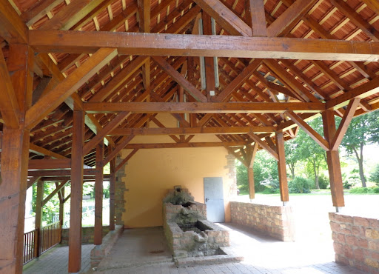
2 Rue Jacqueline Auriol 68190 Ensisheim
03 89 52 66 47

1a Rue Henri Seiller · 68500 ISSENHEIM
03 39 05 08 20

BETONRHIN 4, route de Munchhouse 68190 Ensisheim
Tél : 03.89.81.76.61 Email : betonrhin@gravirhin.fr

Club de Gymnastique 1864

Ville d’Ensisheim

8ème MARCHE

GOURMANDE
Dimanche 23 juin 2024 ENSISHEIM
Notre marche gourmande sans dénivelé vous permettra de découvrir sur un parcours de 10 km notre belle plaine d’Alsace, les richesses historiques d’Ensisheim et ses beautés naturelles.

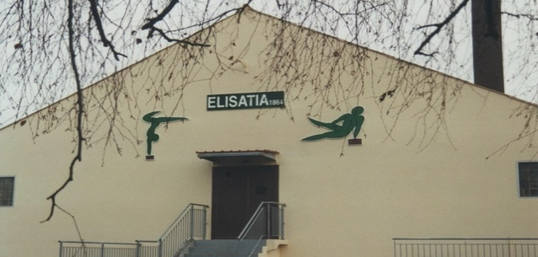

Renseignements au 06.82.58.82.02
Wittenheim
Date limite d’inscription : 14 juin 2024
Impression :
Site internet : gym-elisatia.com

LE PARCOURS
Après la distribution du verre de dégustation, nous nous dirigeons vers le magnifique site naturel du plan d’eau des Oréades pour la 1ère halte apéritive, avec ses canards et ses cygnes, véritable havre de paix. Nous emprunterons les rues de la Cité Sainte Thérèse pour rejoindre l’école maternelle des Mines. Nous reprendrons les chemins à travers champs, forêt et ruisseaux pour atteindre la Ferme de la famille SCHWARTZ. Sur le chemin, une exposition « Les oiseaux de nos contrées » ravira les marcheurs. Après une pause digestive, nous rejoindrons au-delà des vergers d’Ensisheim et de ses remparts l’ancien lavoir. Enfin, une bonne tarte de saison vous attendra à votre retour à la salle de gymnastique.

Départ:
Salle de gymnastique ELISATIA, 20 rue des Tourterelles à ENSISHEIM
Apéritif (Plan d’eau des Oréades)
Crémant d'Alsace et son Bretzel
Hors d’œuvre
(Ecole Maternelle des Mines)
Salade Vigneronne
(Traiteur BRAUN REGUISHEIM)
Accompagnés de Pinot Blanc ou Pinot Noir
Plat de résistance (Ferme Schwartz)
Emincé Gyros avec spaetzlés
(Traiteur BRAUN REGUISHEIM)
Vins d’Alsace Pinot Noir et Pinot Gris
Plateau de fromages (Ancien Lavoir)
Ronde des Bergers (Munster, Brie et Comté) Pinot Noir ou Pinot Gris
Dessert (Salle de gymnastique)
Tarte aux fruits de saison accompagnée d’un Gewurztraminer et un café
L’abus d’alcool est dangereux pour la santé. A consommer avec modération.

Le parcours sera fléché et diverses animations vous seront proposées tout le long (culturelle, musicale, artistique, sportive…)

INSCRIPTION
Les réservations seront effectives à la réception du règlement. Possibilité de télécharger le Bon de Ré- servation sur gym-elisatia.com
Le nombre de participants étant limité, la priorité d’inscription se fera par ordre d’arrivée des bulletins.
Tarifs: 40 € (adultes) ; 18 € (5 à 14 ans) ; gratuit (moins de 5 ans).

Réservation obligatoire.
Départs échelonnés toutes les 20 minutes de 11h à 13h.
Pour être assuré de participer dans la même tranche horaire, inscrivez-vous en groupe.
Nous vous informons que la manifestation aura lieu par tous temps.
En cas de désistement, le montant des inscriptions reste acquis aux organisateurs.
Les organisateurs sont couverts par une assurance
R.C. Ils se dégagent de toute responsabilité en cas d'accident ou de défaillance des participants ainsi que des vols pouvant survenir durant la manifestation.

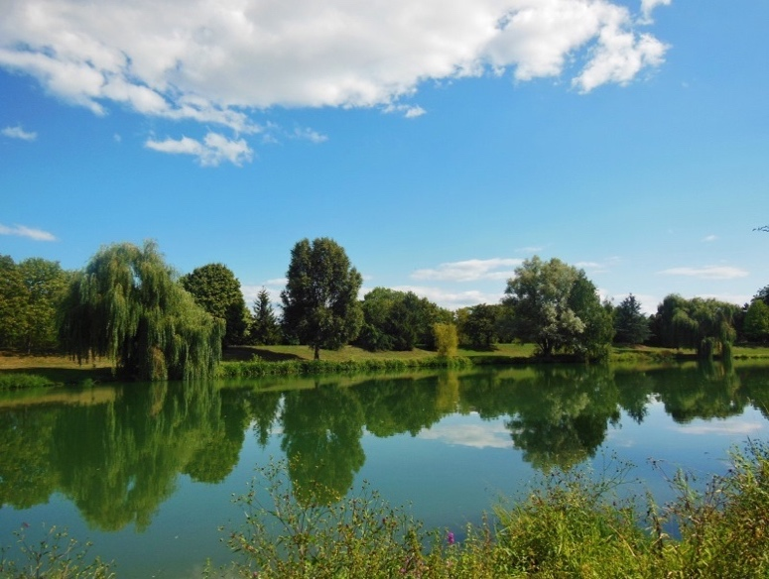

BON DE RESERVATION (à envoyer)

Date limite d’inscription : le 14 juin 2024

A renvoyer à
André HORN 22C, rue d’Ensisheim 68 890 REGUISHEIM

Nom : ........................................................
Prénom : ...................................................
Adresse :...................................................
..................................................................
CP :.................. Ville…..............................
Tél : ..........................................................
Email :.......................................................

Je réserve :

……..X Adultes à 40 € =……. €
……..X Enfants à 18 € =…. €
……..X Enfants (- 5 ans) = Gratuit Soit une participation totale de ….…€ Heure de départ souhaitée : ……....

Vous recevrez la confirmation de l’inscription avec l’heure de départ après la clôture des inscriptions par SMS ou par mail.

Chèque à libeller à l’ordre de : Gymnastique Elisatia Ensisheim.

Date : ....../....../.
Signature (obligatoire) :

